

Начать новостную страницу февраля нам захотелось со стихотворения Ольги Зверлиной. На эти удивительные строки о русской зиме мы натолкнулись на её личном сайте. Мы даже не захотели менять заставку к этому стихотворению. Всмотритесь, сколько хрустального звона слышится и в художественной заставке и художественном слове!
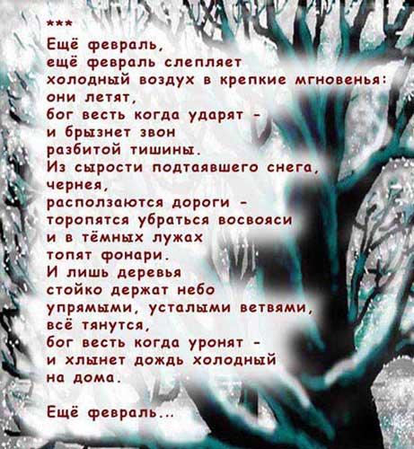

А теперь о новостях февральских!

Самые важные февральские новости – муниципальные и региональные олимпиады! Завершились! Что они принесли? Кому-то огорчения, кому-то радость!
Наши биологи, как всегда впереди - 10 призовых мест! Как удается Чухрий В. В. подготовить ребят, чтобы они давали такие результаты?

Какой февраль без Дня Святого Валентина. Удивительно: его ждут даже пятиклассники! Почта, организованная девятиклассниками работала как часы. Интересно, сколько валентинок всего прошло через руки школьных почтальонов?

Фестиваль талантливой молодежи прошел 14 февраля в ДК железнодорожников. Среди наших ребят оказались талантливые: Бутук Д. и Чепасова Д. из 4 класса, вокальная группа шестиклассниц: Пучкова Н., Матвеева Н., Трусова О., Смирнова П., Крылова А., Сулоева К., баянист Мингаздинов Н. из 7 а класса, дуэт девочек: Бурлака В. и Виноградова А. из 8 б класса.

Не оставил равнодушных и Ринг- MIXs, организованный для учащихся 9 – 11 классов школ города ДК железнодорожников. Нашу школу представляла команда 11 класса. Да не хватило нашим ребятам энтузиазма на все конкурсы! Но тем не менее мы заняли достойное 3 место. А Смирнов Дмитрий получил приз зрительских симпатий.

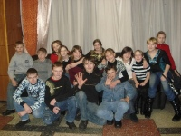
Удивительные конкурсы ждали команду 5 – 7 классов нашей школы на состязаниях «Интеллектуального казино», организованного ДК железнодорожников для школьников города. Наши ребята оказались первыми! И смекалка, и сценическое мастерство, и азарт – всё проявилось на большой сцене.
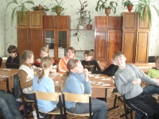

Интересными для учащихся школы был и мероприятия, организованные педагогом-организатором Мосиной М. В. Игра-путешествие «Этикет» доставила ребятам истинное удовольствие. А как же! Столько узнать для себя нового! Особенно заинтересовал ребят этикет поведения за столом. Не все ещё знают в какой руке держать вилку, а в какой нож!

Нельзя оставить без внимания мероприятия Дня Защитников Отечества и Дня Здоровья, которые прошли практически одновременно в школе. Но об этом вы узнаете из специального выпуска нашей «Школяндии»

Сегодня наша рубрика «Подросток и закон» посвящена встрече с социальным педагогом МОУ СОШ № 9 Беляевой С. Н.
- Светлана Николаевна, вы работаете в нашей школе первый год, но мы знаем, что ваша предыдущая профессиональная деятельность была связана также с подростками. Вы работали начальником подразделения по делам несовершеннолетних ОВД г. Буй. Скажите, пожалуйста, отличается ли чем-то работа с детьми в ПДН от работы в школе?
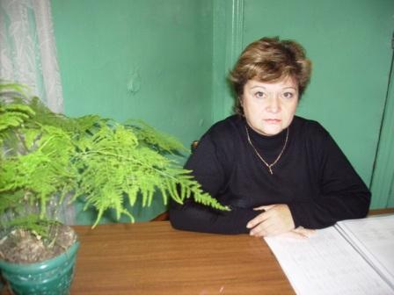

Беляева Светлана Николаевна
- Конечно, отличается! Во-первых, объемом работы. Во-вторых, категорией несовершеннолетних и родителей. Да разве можно всё перечислить, чем отличается одна работа от другой. Главное, как к ней относиться!
Главная моя задача в школе – защита прав и интересов учащихся и их родителей. И первое, что я должна для них сделать – дать знания о Законах и Правах, которые не освобождают от ответственности.
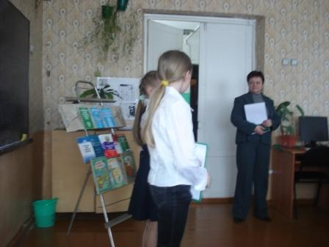
Конкурс «Знатоки права»
Мы сразу же с удовольствием вспомнили беседы Светланы Николаевны о правах, обязанностях и ответственности несовершеннолетних. Встречи с социальным педагогом всегда проходят в непринужденной обстановке. Занятия проводятся в игровой и тренинговой форме.
Далее мы попросили Светлану Николаевну дать для школьной газеты информацию о состоянии преступности и правонарушений среди несовершеннолетних на территории г. Буй и Буйского района по итогам 2008 года. Мы думаем, что данная информация будет интересна ребятам, заставит их задуматься о своих поступках и о том, что за всё в жизни следует нести ответ – сначала перед своей совестью, а потом, вероятно, и перед Законом.
«В течение 2008 года на территории города и района несовершеннолетними было совершено 50 преступлений против 67 за 2007 год. Основное место в структуре подростковой преступности занимают хищения чужого имущества (кражи). Подобных преступлений было совершено 19. Имеют место и такие преступления, как причинение тяжкого вреда здоровью, мошенничество, грабежи, разбои, развратные действия сексуального характера, угоны автотранспортных средств.
В совершении указанного числа преступлений принимали участие 34 несовершеннолетних, из них: 10 несовершеннолетних на момент совершения преступления являлись жителями Буйского района, 24 – жителями г. Буй. 7 подростков были учащимися школ, 12- ПУ, 1- БСХТ, 14 – не имели определенного рода занятий. Среди учащихся МОУ СОШ № 9 участником преступлений являлся 1 человек. Им было совершено 2 факта преступлений ( кражи ).
Кроме этого, на территории города и района несовершеннолетними было совершено 14 фактов против 22 за 2007 год общественно опасных деяний до достижения возраста, с которого наступает уголовная ответственность. В их совершении принимали участие 19 подростков, которые являлись учащимися школ города и района. Среди учащихся МОУ СОШ № 9 участниками общественно опасных деяний являлись 2 человека. Ими был совершен 1 факт противоправного деяния (кража).
В течение 2008 года трое подростков учащихся школ города за совершение противоправных действий по решению суда были направлены в специальные учебно-воспитательные учреждения закрытого типа (спецшколы, спецучилища).
В 2008 году возросло количество несовершеннолетних, привлеченных к административной ответственности с 411 человек до 456, в том числе: за распитие спиртных напитков, появление в состоянии алкогольного опьянения в общественном месте, мелкое хулиганство, употребление токсических веществ, неповиновение сотрудникам милиции, проживание без паспорта и др.
Из общего числа правонарушителей 87 являются учащимися городских школ:
- школа № 1 – 12 человек; - школа № 13 – 17 человек;
- школа № 2 – 26 человек; - школа № 37 - 14 человек;
- школа № 9 – 9 человек; - школа – интернат – 9 человек.
В настоящее время на учете в подразделении по делам несовершеннолетних ОВД городского округа г. Буй и Буйского муниципального района состоит 9 учащихся МОУ СОШ № 9.
Незнание Закона не освобождает от ответственности».
Об этом необходимо помнить каждому!
Зоровская В.,
Баракова К.

